KERAMIKPLATTE CEMENTO 60/60/3 anth

EHL

Eigenschaften

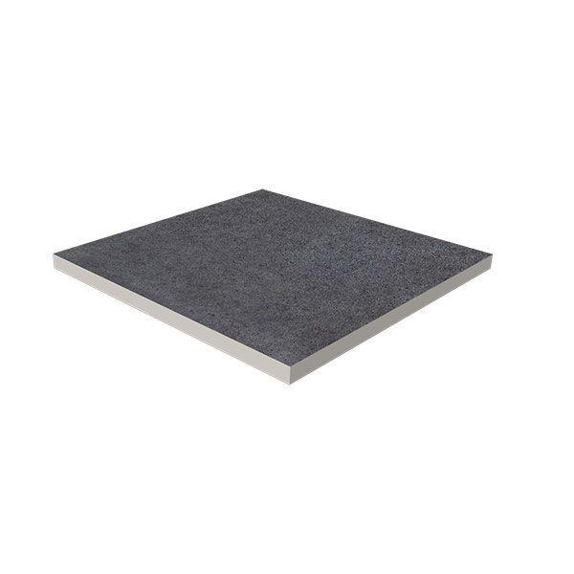

GTIN:

4036163518843

HAN:

537739

Belastbarkeit

begehbar

Bewertungsgruppe Rutschgefahr

R 11

Farbton

anthrazit

Oberfläche

eben, strukturiert

Werkstoff

Keramik

Breite (mm)

600,00

Länge (mm)

600,00